Утка с утятами
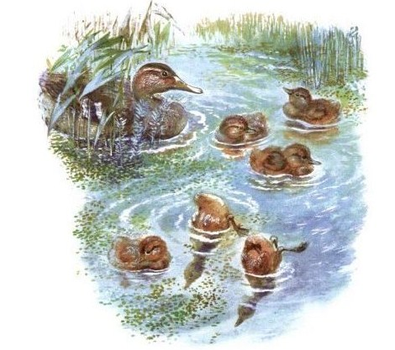
Кря, кря, утятки! Кря, кря, маленькие! Вы, как лодочки, плавайте! Ногами, как вёслами, воду загребайте! Ныряйте и до самого дна доставайте! А на дне, в озерке, подводная трава, вкусная тина и жирные червяки. Ешьте побольше! Растите побыстрее!
Дятлы с птенцами
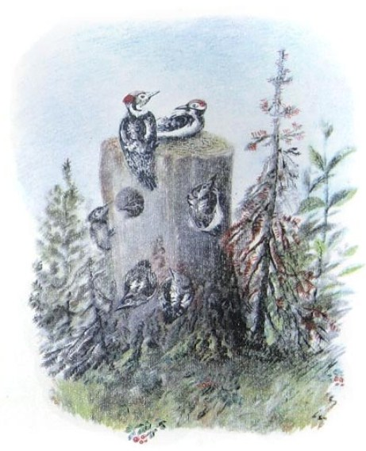
Вы лазайте, вы ползайте, когтями цепляйтесь, хвостом упирайтесь! Видите в пеньке круглую дырку? Эту дырку жучок-короед проел. Слышите, он там в пеньке скрипит, дерево грызёт! У нас, дятлов, язык тонкий, как иголка, острый, как шило. Вы язычок в дырку суньте и тащите жука себе на обед. Вам сытно, а лесу польза.
Рябчата с рябчихой
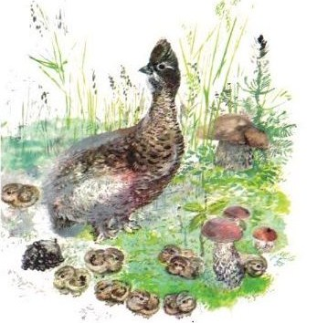
Вы, цыплятки, маленькие: кто вас увидит, тот и обидит. Сорока налетит — заклюёт, лиса найдёт — утащит. Вы меня послушайте. Как я крикну: «Пи-и-ть! Пи-и-ть!» — так разом и прячьтесь! Кто в яму, кто под листок, кто под грибок, кто за шишку, кто за ветку. Вы пёстрые, полосатенькие, никто вас сразу и не заметит. А я больной притворюсь. Крылья распущу, перья растопорщу, стану прихрамывать, чуть-чуть взлетать. Зверь кинется за мной. Я от вас его и отведу, а сама убегу. На крылья поднимусь и к вам вернусь!
Зайчата
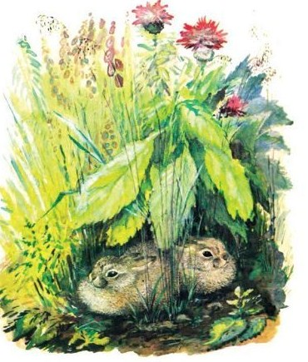
Сидите в траве, зайчатки, не шевелитесь! Глазом не моргните, ухом не поведите! Никто вас, сереньких, здесь и не увидит. А бегать вам пока нельзя. Кто на месте сидит, у того и следу нет. А следу нет — кто вас найдёт?
Белка с бельчатами
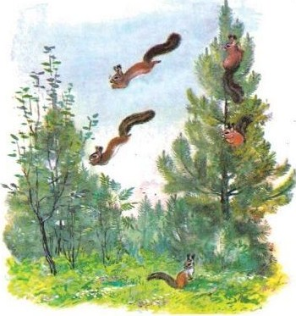
На сосенку заберись, качнись, как пружина, распрямись и прыгай. С ёлки на сосну скакни, с сосенки на осину перелети, с осины — на берёзу, с берёзы — на куст, с куста — на землю. По земле к дереву перебеги, с ветки на ветку, с ветки на ветку и опять на самую вершинку заберись! Шишку пошелуши, семечек поешь и снова с дерева на дерево перескакивай. У вас, бельчат, зубы острые, лапки цепкие, хвост, как руль, — куда повернёшь, туда и полетишь. Вот вы какие — ловкачи!
Олениха с оленёнком
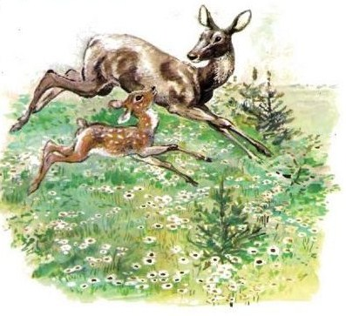
Смотри на меня! Скачи, как я! Где кусты и густая трава, там выше скачи — ногами не зацепись! Где ровное место над землёй, — ровно беги, как птица лети! Ты всех быстрее должен бегать, чтоб никто тебя не догнал. Устал, олешек? Ложись под куст. Тут солнышко светит сквозь ветки. Светлыми пятнышками в траве играет. У тебя шкура рябенькая, тоже в пятнышках. Тут тебя и не заметно.
Лиса с лисятами
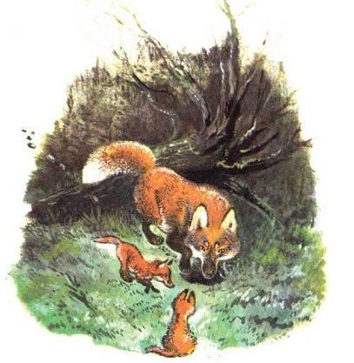
Копай нору — подземный дом — глубокую- глубокую, хитрую-прехитрую, с ходами-выходами; один выход под кустом, другой — под корнем, третий — за камнем, четвёртый — в густой траве, пятый — в частом ельничке. Станут собаки тебя догонять — ты скорей в нору! Они лаять, они копать! А пока собаки лают, ты потихоньку выползи из дальнего выхода — ив лес… Только тебя и видели!..
Лосиха с лосёнком
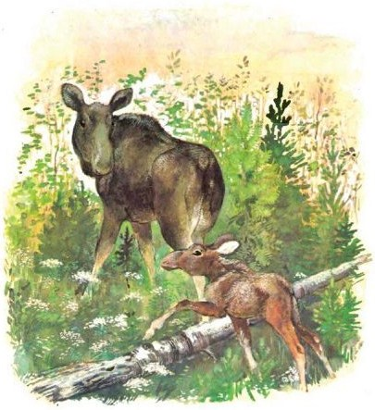
Шагай, лосёнок, перешагивай! Через пень перешагни, через валежник переступи! В яму не провались, у корней не оступись, в густой чаще не запутайся! Тут, в густых лесах, тебе жить, горькую кору жевать, сладкие листья рвать.
Рысь и рысёнок
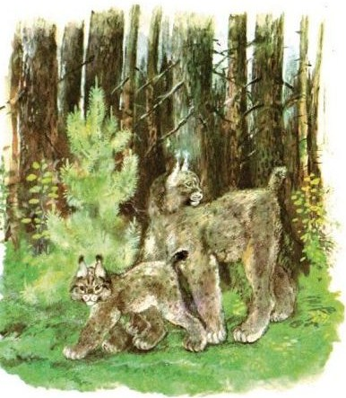
Ходи неслышно, ступай мягко — у тебя лапы с подушечками. Ты зверь лесной — должен таиться, в засадах лежать, добычу добывать. Жёлтые глаза — ночью видят. Чёрные уши — далеко слышат. Длинные ноги — осторожно ступают.
Медведица и медвежата
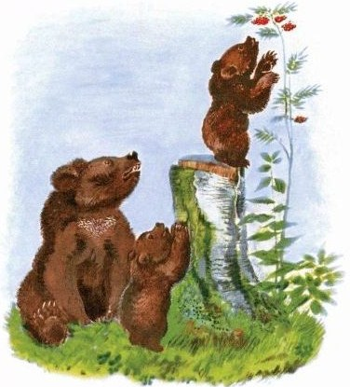
А ну-ка, лезь на пенёк, сорви ягодки! Не свались, не ушибись! Хоть мы, медведи, косолапы, а ловкачи. Мы так бегать умеем — лошадь догоним! На деревья лазим, в воду ныряем. Тяжёлые пни выворачиваем, жирных жуков ищем. Мы мёд и траву едим, корешки и ягоды. А дичинка попадёт — и ей рады.
Бобры и бобрята
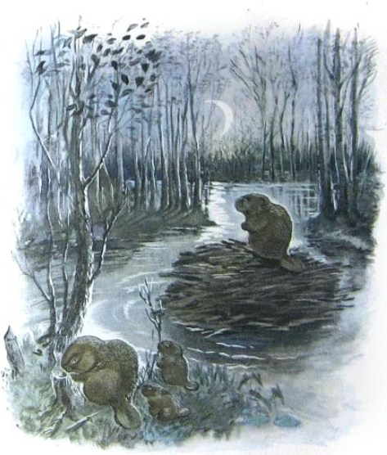
Мы, бобры, деревья грызём, на землю валим, на обрубки делим. Обрубки в землю вкопаем да ветками переплетём. Потом илом и землёй промажем и хвостом пришлёпнем. Бежит лесной ручеёк, а поперёк плотина сделана, крепкая,длинная. Разольётся ручеёк по всему лесу — и будет пруд. В самой середине мы дом построим с толстыми стенами, с подводным крыльцом. Никто к нашему дому через пруд не проберётся, никто нашу крышу не разломает, подводного крыльца не найдёт. Учитесь, бобрята, деревья грызть, плотину из них строить.
Зебра
В африканских степях бегают табунками быстрые лошадки. Это зебры. От простой лошади они отличаются. Зебры полосатые, гривки у них короткие и нету челки.
Они дикие. Взрослую зебру приручить не всякий сможет. А молодые доверчивы. Нередко можно встретить в Африке почтальонов, которые развозят почту не на лошадях, а на зебрах.
Слон
Не в наших лесах, не по нашим полям гуляет слон. Он в африканских степях и по индийским джунглям ходит. Хоботом, как рукой, раздвигает и срывает бамбук. Придет к воде, наберет в хобот воду и обливается — смывает с себя грязь и пыль. Нет у него врагов. Все боятся слона-великана. Если слона приручить, он будет хороший помощник человеку. В тяжелой работе поможет и даже ребят сумеет нянчить.
Тигр
Дерзкий и страшный зверь — тигр. Он прячется в джунглях, в зарослях, таится около тропы, по которой идут к водопою антилопы и зебры, пробираются буйвол и кабан. Тигр терпеливо ждет добычу. Звери боятся тигра. Опасен он и безоружному человеку.

